Муниципальное бюджетное общеобразовательное учреждение «Красногвардейская общеобразовательная школа №1»
Красногвардейского района Оренбургской области

КОНСПЕКТ УРОКА
по предмету: Чтение (обучение грамоте).
УМК «Гармония»
М.С. Соловейчик, Н.М. Бетенкова,
Н.С. Кузьменко, О.Е. Курлыгина «Букварь».
Тема урока: Согласные звуки [л] [л’], [м] [м’]. Буквы Лл, Мм.
Тип урока: Открытие новых знаний.
Класс: 1 «В»
Учитель: О.В. Чашкина

с.Плешаново – 2013 год.

Оглавление
Вводная часть. 4
Ход урока. 6
I. Погружение в деятельность 6
I. Мотивационный настрой учащихся. 6
II. Актуализация опорных знаний учащихся. 6
III. Постановка учебной задачи (проблемы). 7
II. Деятельность 8
IV. Построение выхода из затруднений (построение плана для достижения учебной задачи). 8
II/1. Организация деятельности 8
V. Реализация плана. Открытие новых знаний. 8
II/2. Осуществление деятельности 10
VI. Физминутка. 10
VII. Первичное закреплени. 11
VIII. Включение нового знания в систему ранее изученных знаний. Обобщение усвоенного материала. 13
IX. Творческое применение полученных знаний. 13
III. Рефлексия деятельности 14
X. Анализ деятельности и результата. 14
Приложение 1: Индивидуальные карточки с буквами. 16
Приложение 2: Демонстрационная карточка буквы «Лл». 17
Приложение 3: Демонстрационная карточка буквы «Мм». 18
Приложение 4: Демонстрационная карточка буквы «М» (2 экз.). 19
Приложение 5: Демонстрационная карточка звуков. 20
Приложение 6: Демонстрационная карточка звуков. 21
Приложение 7: Демонстрационные карточки оценки деятельности. 23
Приложение 8: Презентация. 24
Приложение 9: Виды универсальных учебных действий: 26

Урок: Чтение (обучение грамоте).

Вводная часть.
Тема урока: Согласные звуки [л] [л’], [м] [м’]. Буквы Лл, Мм.
Дата: 22 октября 2013 года.
Цель: Создание условий для развития личности.
Задачи:
- Научить учащихся выделять согласные звуки [л - л’], [м - м’].
- Научить учащихся правильному обозначению звуков буквами.
- Формирование у учащихся навыка чтения слогов и слов.
- Развитие фонематического слуха.
- Обогащение словарного запаса учащихся.
- Развитие связанной устной речи учащихся.

Формирование универсальных учебных действий (далее УУД).
Личностные УУД:
- обладание мотивированной основой учебной деятельности;
- использование адекватной самооценки на основе критерия успешности учебной деятельности;

Регулятивные УУД:
- принятие и сохранение учебной задачи;
- планирование своих действий в соответствии с поставленной задачей;
- адекватное восприятие предложения и оценки учителя и сверстника.

Познавательные УУД:
- проведение сравнения и классификации по заданным критериям;
- осуществление анализа слов с выделением существенных признаков.

Коммуникативные УУД:
- построение понятных для партнера высказываний;
- формулирование вопросов;
- умение договориться о совместной деятельности и принятии решения.

Оборудование:
- Приложение 1: Индивидуальные карточки с буквами.
- Приложение 2: Демонстрационная карточка буквы «Лл».
- Приложение 3: Демонстрационная карточка буквы «Мм».
- Приложение 4: Демонстрационная карточка буквы «М».
- Приложение 5: Демонстрационная карточка буквы «м».
- Приложение 6: Демонстрационная карточка звуков.
- Приложение 7: Демонстрационная карточка звуков.
- Приложение 8: Демонстрационные карточки оценки деятельности.
- Приложение 9: Презентация.
- Шнур – 3 шт.
- Счетные палочки – 3 набора.
- Полоски из цветной бумаги разных размеров.
- Учебник «Букварь».
- Тетрадь для работы по букварю.
- Простой карандаш.
- Цветные карандаши.
- Альбомные листы – 19 шт.

Ход урока.
Стадия урока | Этапы урока | Деятельность учителя | Деятельность учащихся | УУД | Наглядные средства
I. Погружение в деятельность | I. Мотивационный настрой учащихся. | 1. Стихотворное начало урока:  Прозвенел звонок - начинается урок.  Звуки с буквами пришли  Чтоб порядок навести.  - Совершим «прогулку» по Буквограду (открываем 1 форзац учебника). | Обращение к 1 форзацу учебника. Работа по инструкции учителя. | П1
- Найдите дом, в котором живут уже изученные буквы.
- Прочтем их.

 |  | - Дадим характеристику этим буквам.  - Докажите.  - В доме еще остались жильцы, знакомство с которыми произойдет позже. | - Это буквы гласных звуков. | Л3, П4, Р2, П8, К3
 | II. Актуализация опорных знаний учащихся. | - Повторение (работа по карточкам).  - Вспомним, какие буквы мы уже выучили.  - Обведите их на карточках. | Содержание карточки:  А о л О и м ы И у У Э а э М Л  Учащиеся обводят изученные буквы.
 |  | - Какие это буквы? | - Это буквы гласных звуков. | К3, П6, Р2
 |  | - Что вы заметили? | - Остались буквы, которые не обведены.
 | III. Постановка учебной задачи (проблемы). | - Кто знает, что это за буквы? | (Могут назвать Мм и Лл)
 |  | - Зачем они нам нужны? | - Для сложения слогов и чтения. | Л3, П8
 |  | - Вернемся к форзацу.  - Где живут эти буквы? | - Идет дорожка от гласных букв.
 |  | - Как вы думаете, это буквы гласных или согласных звуков? Почему? | - Это буквы согласных звуков. Потому, что пропеть их мы не можем и при образовании этих звуков голос встречает препятствие виде губ, зубов и языка.
 |  | - Сформулируем тему урока. | Звуки [л - л’], [м - м’]. обозначение их буквами. | К1
II. Деятельность | IV. Построение выхода из затруднений (построение плана для достижения учебной задачи). | - Чему будем учиться на уроке?  - Составим план. |  | Р1, К1
 |  | 1. Выделение согласных звуков в словах. | - Выделять согласные звуки в словах.
 |  | 2. Письмо букв. | - Писать буквы Лл и Мм.
 |  | 3. Чтение букв. | - Читать буквы Лл и Мм.
 |  | 4. Чтение слогов с новыми буквами. | - Читать слоги с новыми буквами.
II/1. Организация деятельности | V. Реализация плана. Открытие новых знаний. | Ознакомление с новыми буквами и звуками.  1.Работа с учебником (стр.70). | Открывают страницу 70 букваря.
 |  | - Рассмотрите иллюстрацию. | Рассматривают иллюстрацию
 |  | - Кого вы видите? | - Гномов. |  | Слайд 1
 |  | 2.Ознакомление со звуками [л - л’]. Буквы Лл. |  | Р4
 |  | - Что делает младший гном? | - Поливает лук. |  | Слайд 2
 |  | - Из чего? | - Из лейки.
 |  | - Догадайтесь, для каких звуков слов лук и лейка нужна одна из наших новых букв? | - «Эл». | П5, П8, Р5 | Слайд 3
 |  | - Как можно обозначить букву звуками? | - [л - л’]
 |  | - Дайте характеристику этим звукам. | - Согласные звонкие твердый и мягкий звуки. | П4
 |  | - На письме обозначим эти звуки буквами. (Показ букв Лл) | Рассматривают буквы Лл. |  | Слайд 4 и приложение 2.
 |  | - Значит, звуки могут скрываться за буквой…..?. | -Лл.
 |  | 3.Ознакомление со звуками [м - м’], буквами Мм.
 |  | - Как думает, для каких звуков нужна буква Мм. | Работа со звуковыми схемами на странице 70 букваря.  - [м - м’].
 |  | - На странице 70 букваря рассмотрите картинку и скажите, как мы назовем первого персонажа? | - Гном. | Р3
 |  | - Он старше или младше второго персонажа? | - Старше. | Л3
 |  | -Как назовем младшего? | - Гномик. | П3
 |  | - Какой звук в конце слова гном? | - [м].
 |  | - Дайте характеристику звуку. | - Согласный звонки твердый звук. | П4
 |  | - А в середине слова гномик? | - [м’].
 |  | - Дайте характеристику звуку. | - Согласный звонкий мягкий звук. | П4
 |  | - Какая буква скрывает звуки [м - м’]? (Показ буквы Мм) | - «Эм». |  | Слайд 5 и приложение 3
 |  | - Какую работу выполняют буквы Лл и Мм? | Буква Лл обозначает согласные звуки [л - л’].  Буква Мм обозначает согласные звуки [м - м’]. | Р4
II/2. Осуществление деятельности | VI. Физминутка. | 1.Игра «Поймай звук».  - Я буду произносить слова. Если слышите твердые звуки [л] – встают мальчики. Мягкие [ л’] – встают девочки. (Слова: ЛАМПА, ЛЮСТРА, ЛЁД, ЛОЖКА, ЛОДЫРЬ, ЛЕТЧИК, ЛАНДЫШИ, СУНДУК – слово провакация) | Учащиеся выполняют действия согласно условиям игры. | Р7 | Слайды 6-13
 |  | Кто такой ЛОДЫРЬ? Объясните. | - Лодырь – это …………….. (ответы детей, как они понимают значение этого слова)
 |  | - С какой буквы начнем писать все эти слова? | -Лл. | П7, П8
 |  | - Какую работу выполняет буква Лл? | - Обозначает согласные звуки[л - л’]
 |  | 2.Сраница букваря 71. В качестве физминутки можно использовать предложение: «Мама и Мила мыли руки мылом» (Показ действий омывания рук) | Выполнение действий.
 |  | - Какие звуки встречается? | - [м - м’]
 |  | - Какой буквой обозначены звуки? | - Мм.
 | VII. Первичное закреплени. | 1.Консруирование букв Лл и Мм.  Дети делятся на 3 группы.  Каждой группе предлагается написать буквы с использованием шнура, счетных палочек и полосок из цветной бумаги. | Разделившись на 3 группы, учащиеся выполняют задание учителя. | К1, П3, К4, П7, К10, К9, Р4, Л5
 |  | 2.Работа в тетради. Написание печатных букв Лл и Мм по инструкции учителя. (Большая буква пишется высотой в две клетки, маленькая – в одну). | Написание печатных букв Лл и Мм. | Л5, П2, Р1, Л3
 |  | - Напишите карандашом по одной букве через одну клетку. | Написание печатных букв Лл и Мм.
 |  | 3.Чтение прямых и обратных слогов с новыми буквами. Страница букваря 70 (верхние строчки).  а) Чтение строчками.  б) Чтение столбиками.  (Чтение за учителем) | Чтение слогов по строчкам и столбикам. | Л3, Р4, П8
 |  | - Найдите среди слогов слова. | - Ил, ум, им.
 |  | - Что означают эти слова? | - Ил (осадок на дне водоема).  -Ум (способность мыслить).  - Им (используется вместо имен, например, Кате и Пете)
 |  | 4.Формирование механизма позиционного чтения. |  | П5, П7, Р2 | Приложение 4, 5
 |  | - Я придумала слова. В них всего два звука и две буквы. Первая буква М.
 |  | - Каким может быть первый звук в словах? | -[м - м’].
 |  | - На букве указано как её надо читать, твердо или мягко? | - Нет.
 |  | - Как же это точно узнать? | - Согласные звуки с [ы] читаем твердо, а с [и] – мягко.
 |  | - Кто поможет открыть секрет чтения? | Ответы детей, поднявших руки. | Р6, П9
 |  | 5.Работа со схемой станица 70 букваря. |  | П5, П7, Р2 | Приложение 6
 |  | - Какие буквы подсказывают, как нужно читать букву? | Рассмотрев схему, учащиеся открывают секрет чтения:  с буквами ы, а, о, у, э согласные читаются твердо;  с буквой и – читаются мягко.
 | VIII. Включение нового знания в систему ранее изученных знаний. Обобщение усвоенного материала. | 1.Чтение слогов страницы 70 и 71 букваря.  (Чтение ведется в паре. Один читает, другой слушает и оценивает соседа) | Учащиеся работают в паре с оцениванием деятельности соседа по парте. | К3, К4, К5, П1, Р4
 | IX. Творческое применение полученных знаний. | 1.На что похожи буквы Мм и Лл?  Чтение стихотворений: | Чтение стихотворений читающими учениками. | Л5, Р4, Р8, П4, П7, Р7
 |  | Алфавит продолжит наш  Буква Л – лесной шалаш. | Создание учащимися собственного мини-проекта «На что похожа буква Л».  (Если недостаточно времени на уроке для создания мини-проекта, то задание дается на дом) |  | Слайд 14
 |  | Палочка и палочка, между ними галочка.  И понятно сразу всем, получилась буква….. (М) | Создание учащимися собственного мини-проекта «На что похожа буква М».  (Если недостаточно времени на уроке для создания мини-проекта, то задание дается на дом) |  | Слайд 15
III. Рефлексия деятельности | X. Анализ деятельности и результата. | 1.Итог. |  | К8, Л4, Р5, Р2
 |  | - Что вы сегодня узнали нового о буквах и звуках? | Отвечают на вопросы (Буква Лл обозначает согласные звуки [л - л’]. [м - м’].
 |  | - Чему научились? | Писать буквы Лл, Мм. Читать слоги с буквами Лл, Мм.
 |  | -Чему хотели бы еще научиться? | Ответы учащихся.
2.Оценка деятельности.
- На партах у вас лежат карточки с буквами Лл и Мм.
 |  | Оцените результаты своей работы на уроке, взяв одну из карточек и прикрепив ее на доске.
 |  | - Красная карточка с буквами – недостаточно хорошо усвоил новые знания, нужна помощь. | Приклеивают на доску карточку, если недостаточно хорошо усвоили новые знания, нужна помощь. | Р2, Р5, Л1, Л4, П7
 |  | -Зеленая карточка – усвоил новые знания и могу применить полученные знания. | Приклеивают на доску карточку, если усвоили новые знания и могу применить полученные знания.
 |  | - Желтая карточка - расстроен, тема непонятна совсем. | Приклеивают на доску карточку, если расстроены, тема непонятна совсем.

Примечание к уроку:
Предложенные на страницах 70 и 71 букваря на данном уроке выполнены не все. Работ должна быть продолжена на следующем уроке.

Приложение 1: Индивидуальные карточки с буквами.
А о л О и м ы И у У Э а э М Л

Приложение 2: Демонстрационная карточка буквы «Лл».
Лл

Приложение 3: Демонстрационная карточка буквы «Мм».
Мм

Приложение 4: Демонстрационная карточка буквы «М» (2 экз.).
М

Приложение 5: Демонстрационная карточка звуков.
- | о
= | о

Приложение 6: Демонстрационная карточка звуков.
- | о
 | ы
 | а
 | о
 | у
 | э

= | о
 | и

Приложение 7: Демонстрационные карточки оценки деятельности.
ЛлМм
ЛлМм
ЛлМм

Приложение 8: Презентация.
Слайды: | Изображение | Слайды: | Изображение | Слайды: | Изображение
Слайд 1 | 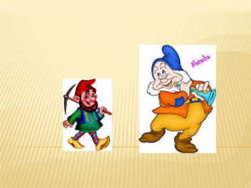 | Слайд 5 |  | Слайд 9 | 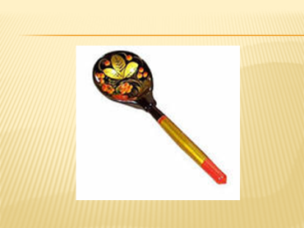
Слайд 2 | 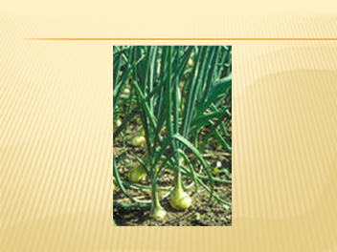 | Слайд 6 |  | Слайд 10 | 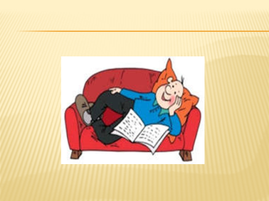
Слайд 3 | 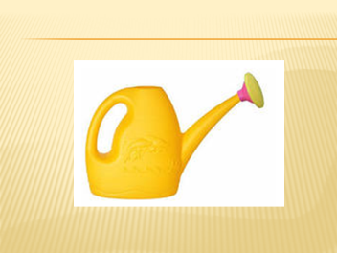 | Слайд 7 | 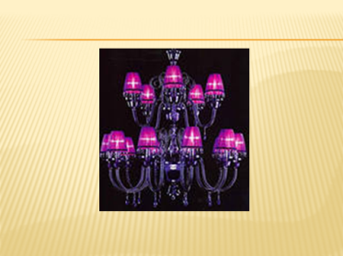 | Слайд 11 | 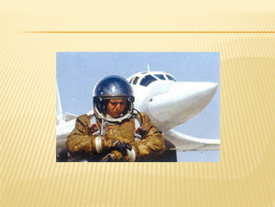
Слайд 4 |  | Слайд 8 | 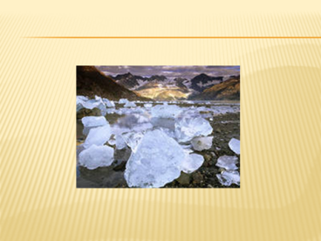 | Слайд 12
Слайд 13 |  | Слайд 14 | 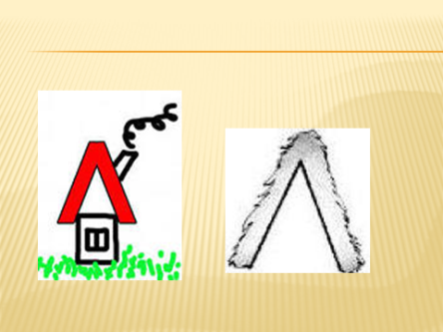 | Слайд 15

Приложение 9: Виды универсальных учебных действий:

Личностные УУД
Л1: Ученик осознает смысл учения и понимает личную ответственность за будущий результат.
Л2:Ученик умеет делать нравственный выбор.
Л3: Ученик способен к волевому усилию
Л4:У ребенка развита рефлексия.
Л5: Ребенок умеет адекватно реагировать на трудности и не боится сделать ошибку.
Регулятивные УУД
Р1: Ученик умеет составлять план действий.
Р2: Ученик осознает того, что уже освоено и что еще подлежит усвоению, а также качество и уровень усвоения.
Р3: Ученик может поставить учебную задачу на основе соотнесения того, что уже известно, и усвоено уч-ся, и того, что еще неизвестно.
Р4: Ученик способен к волевому усилию.
Р5:У ученика развита рефлексия.
Р6: Ученик владеет навыками результирующего процессуального и прогностического самоконтроля.
Р7: У ученика сформирован внутренний план действий.
Р8: Ученик перед тем, как начать действовать определяет последовательность действий.
Познавательные УУД
П1: Ребенок умеет слушать и слышать.
П2: Умение выражать свои мысли, строить высказывание в соответствие с задачами коммуникации.
П3: Ученик может структурировать найденную информация в нужной форме.
П4: Может создавать устные и письменные высказывания.
П5: Ребенок умеет выбирать наиболее подходящий способ решения проблемы, исходя из ситуации.
П6:Ребенок владеет операциями сериация, классификация, умеет устанавливать причинно-следственные связи.
П7: Ребенок может проанализировать ход и способ действий.
П8:У ребенка сформированы умения анализа и синтеза.
П9:Ребенок умеет вести поиск и выделять необходимую информацию.
Коммуникативные УУД
К1: Ученик умеет составлять план действий.
К2: Ученик умеет договариваться несиловыми методами.
К3: Ученик умеет вступать в диалог.
К4: Ребенок может сотрудничать с другими людьми.
К5: Ребенок умеет решать учебные проблемы, возникающие в ходе групповой работы, фронтальной работы.
К6:Ученик может отслеживать действия партнера.
К7: Ребенок умеет слушать и слышать.
К8: Умение выражать свои мысли, строить высказывания в соответствии с задачами коммуникации.
К9:Ребенок может осуществлять продуктивное взаимодействие с детьми и взрослыми.
К10:Ребенок может интегрироваться в группу сверстников.

